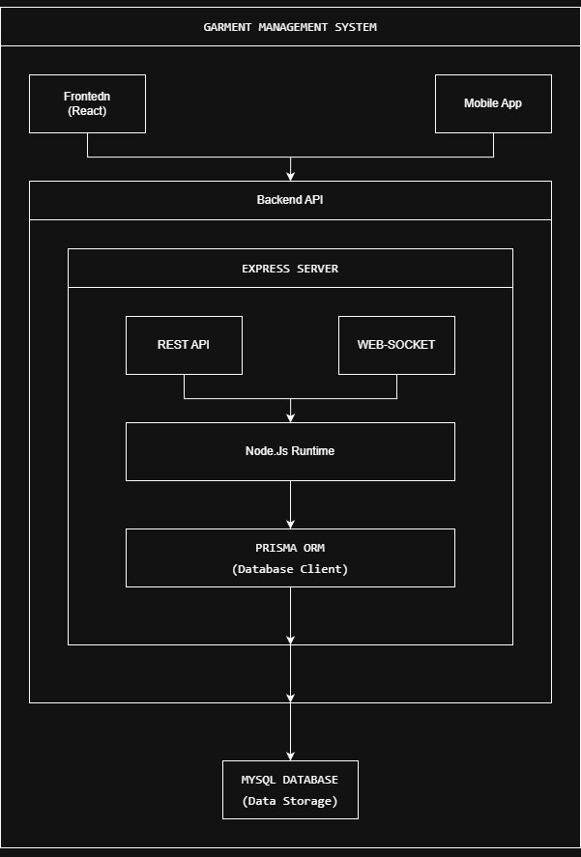

🔍 Penjelasan Masing-masing Komponen:
1. 🟢 Node.js - JavaScript Runtime
Apa itu? Environment untuk menjalankan JavaScript di server (bukan browser).
Fungsinya dalam sistem Anda:
- Menjalankan backend server (menerima request, memproses data)
- Handle concurrent connections (banyak user bisa akses bersamaan)
- Execute business logic (perhitungan order, validasi, dll)

2. 🚀 Express.js - Web Framework
Apa itu? Framework minimalis untuk membangun web server dan API.
Fungsinya dalam sistem Anda:
- Membuat REST API endpoints (URL untuk CRUD operations)
- Handle HTTP requests/responses
- Routing (mengarahkan URL ke fungsi yang sesuai)
- Middleware (authentication, validation, logging)

3. 🗄️ MySQL - Database
Apa itu? Database relational untuk menyimpan data secara terstruktur.
Fungsinya dalam sistem Anda:
- Menyimpan semua data pelanggan, order, produk, user
- Menjaga integritas data (tidak ada data corrupt)
- Query data dengan SQL (cari order berdasarkan status, dll)
- Transaction support (pastikan data konsisten)

4. 🔧 Prisma - ORM (Object-Relational Mapping)
Apa itu? Tools untuk berinteraksi dengan database menggunakan JavaScript (bukan SQL langsung).
Fungsinya dalam sistem Anda:
- Type-safe database access (minim error)
- Auto-generate queries dari model JavaScript
- Migrations (update struktur database dengan aman)
- Relationships (hubungan antar tabel)

5. 📡 WebSocket (Socket.io) - Real-time Communication
Apa itu? Protokol untuk komunikasi dua arah secara real-time.
Fungsinya dalam sistem Anda:
- Live order tracking (update progress langsung terlihat)
- Real-time notifications (order baru, deadline reminder)
- Collaborative features (multi-user edit sama order)
- Dashboard updates (statistik update otomatis)

1. Operator Finishing selesai bekerja:
- Klik "Mark as Complete" di step FINISHING

2. Backend memproses:
├── Update status di database (Prisma)
├── Cek: apakah semua step selesai?
│ Ya → Update order status jadi "QUALITY_CHECK"
├── WebSocket broadcast:
│ - Ke Quality Control: "Order ready for inspection"
│ - Ke Manager: "Order 85% complete"
│ - Ke Customer: "Your order is being inspected"
└── Log activity untuk reporting
📊 FUNGSI SETIAP KOMPONEN DALAM KONTEKS GARMENT:
Komponen | Fungsi dalam Garment System | Contoh Penggunaan
Node.js | Brain system, handle logic | Hitung total order, validasi deadline, generate report
Express | Jalan raya API, terima/kirim data | Route untuk: buat order, lihat customer, update progress
MySQL | Gudang data, simpan semua record | Simpan: data customer, history order, inventory bahan
Prisma | Kurir antara app & database, baca/tulis data | Ambil data order dengan relasi customer & timeline
WebSocket | Walkie-talkie real-time, update live | Live tracking order, notifikasi deadline, chat internal

💡 ANALOGI SEDERHANA:
Bayangkan restoran garment:
- Node.js = 🧑‍🍳 Koki (yang masak/logic)
- Express = 📋 Menu & Waiters (terima pesanan/order)
- MySQL = 🗄️ Gudang Bahan (simpan semua bahan/data)
- Prisma = 🚚 Kurir Gudang (ambil bahan dari gudang)
- WebSocket = 📢 Sistem Panggil (panggil koki, kasir, waiters)

Alur pesanan baju:
- Customer pesan (Frontend → Express)
- Diterima waiter (Express terima request)
- Koki proses (Node.js business logic)
- Ambil bahan (Prisma query database)
- Simpan record (MySQL simpan data)
- Update progress ke customer (WebSocket broadcast)
- Selesai, kirim notifikasi (WebSocket ke semua)

🎖️ KEUNTUNGAN STACK INI UNTUK GARMENT SYSTEM:
- Real-time Tracking - Customer bisa lihat progress order live
- Multi-user Collaboration - Cutting, Sewing, Finishing bisa update bersama
- Data Integrity - MySQL + Prisma jamin data tidak corrupt
- Scalable - Bisa handle ratusan order sehari
- Type Safety - Prisma minimize bug di production
- Easy to Maintain - JavaScript untuk semua (fullstack JS)

cd src/backend

